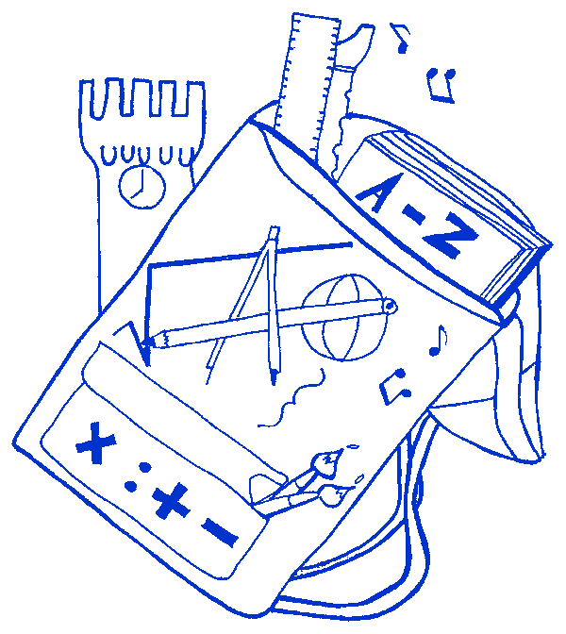ISTITUTO COMPRENSIVO
“Severino Fabriani”
SPILAMBERTO (MO)
Scuola dell’Infanzia “Don Bondi” Spilamberto - Scuola dell’Infanzia “G. Rodari” S .Vito
Scuola Primaria “G. Marconi” Spilamberto - Scuola Primaria “C. Trenti” S.Vito

Scuola Secondaria di 1° grado “S. Fabriani” Spilamberto
Viale Marconi, 6 – 41057 SPILAMBERTO (MODENA)
Tel. 059 - 784188 Fax 059-783463 - Codice Fiscale 80010130369
E-mail: moic81800t@istruzione.it PEC: moic81800t@pec.istruzione.it sito web: www.icfabriani.edu.it

Comunicazione n. 343 Spilamberto, 10/03/2022

Ai docenti s. primaria
Ai docenti s. Secondaria
Plessi Marconi –Trenti - Fabriani
IC FABRIANI

Oggetto: Progetto “Promuoviamo la PACE”

Nell’ambito del progetto in oggetto è prevista una marcia della Pace, così come illustrato nella seduta del collegio plenario del 9/3/2022.

Si chiede ai docenti coordinatori di classe (per la scuola Primaria il docente che è abilitato come coordinatore sul REL durante lo scrutinio) di esprimere l’adesione della propria classe all’iniziativa compilando, entro martedì 15 marzo 2022, il Modulo Google al seguente link:

https://forms.gle/TCSv5XmqvgZWdw4h9

Le date saranno stabilite in base alle adesioni e ai progetti già in essere.

Il Dirigente Scolastico
Silvia Rossi
Firma autografa sostituita a mezzo stampa ai sensi
dell’art. 3, comma 2 del decreto legislativo n.39/1993

